Escola do Mar, Ciências e Tecnologias

Curso: Engenharia de Computação

Disciplina: Eletrônica Básica

Prof.: Walter Gontijo

Acadêmico: Stephen Michael Apolinário

**Objetivo**

- Analisar os diferentes tipos de transistores.

- Realizar simulações com diferentes valores de corrente IB e de tensão VCE.

- Observar as curvas características de cada tipo de transistor.

**Introdução**

Existem diferentes tipos de transistores, e cada um possui um funcionamento diferenciado. Neste relatório abordará os tipos de transistores utilizados nos exercícios propostos em aula da disciplina de eletrônica básica, analisando a curva característica de cada transistor proposto.

**Desenvolvimento**

Neste relatório são apresentadas as curvas características de 3 tipos de Transistores.

**Transistor 2N3904:**

Circuito exemplo proposto com o transistor 2N3904, apresentado o diagrama do circuito na imagem abaixo:

Abaixo está a curva característica do transistor 2N3904:

Para a análise, os valores de IB variaram de 0 a 1 mA com passo de 0,1mA e a tensão VCE teve uma variação de 0 a 10V com passo de 1V. Para os cálculos foram escolhidos dois pontos de operação na região linear, sendo o primeiro no ponto de tensão de 2V. Abaixo os cálculos realizados:

|  |
| --- |
| $$Ib = 0,1mA$$ $$Ib = 16,037mA$$ $$Ie = Ib + Ic$$ $$ie = 16,037 + 0,1 = 16,137mA$$ $$B = \frac{IC}{IB} -> \frac{16,037mA}{0,1mA} = 160,37$$ $$α = \frac{Ic}{Ie} -> \frac{16,037mA}{16,137mA} = 0,9938$$ Para determinar os parâmetros BCA, utilizamos os intervalos de IB de 0,1mA e 0,2mA. |

**Transistor BC337:**

Abaixo está o diagrama do circuito com o transistor BC 377:

Abaixo a curva característica do Transistor:

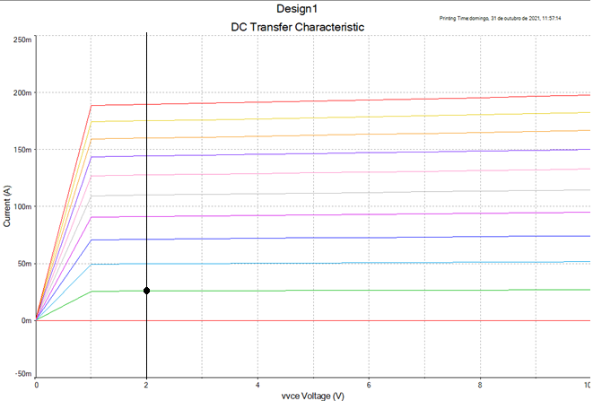

Foi escolhido para a análise, um ponto na linha de cor verde, para que assim possamos encontrar os valores no ponto VCE = 2V. Os cálculos obtidos estão abaixo:

|  |
| --- |
| $$Ib = 0,1mA$$ $$Ic = 25,8423mA$$ $$Ie = Ib + Ic = 25,9423mA$$ $$B = \frac{IC}{IB} -> \frac{25,8423mA}{0,1mA} = 258,423$$ $$α = \frac{IC}{IB} -> \frac{25,8423mA}{25,9423mA} = 0,9961$$ BCA = $\frac{ΔIC}{ΔIB}$-> $\frac{IC2 - IC1}{IB2 - IB1}$ = $\frac{49,5964mA - 25,8423mA}{0,2mA - 0,1mA}$ = 237,541 |

Os parâmetros BCA foram determinados utilizando os pontos demonstrados na imagem

abaixo:

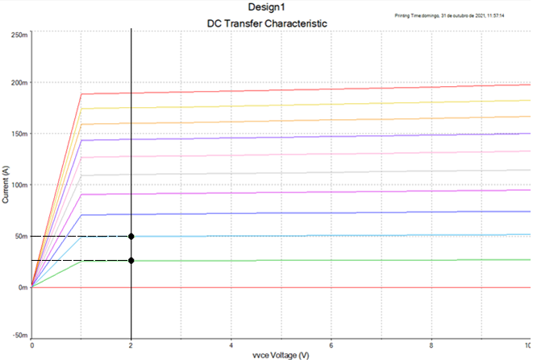

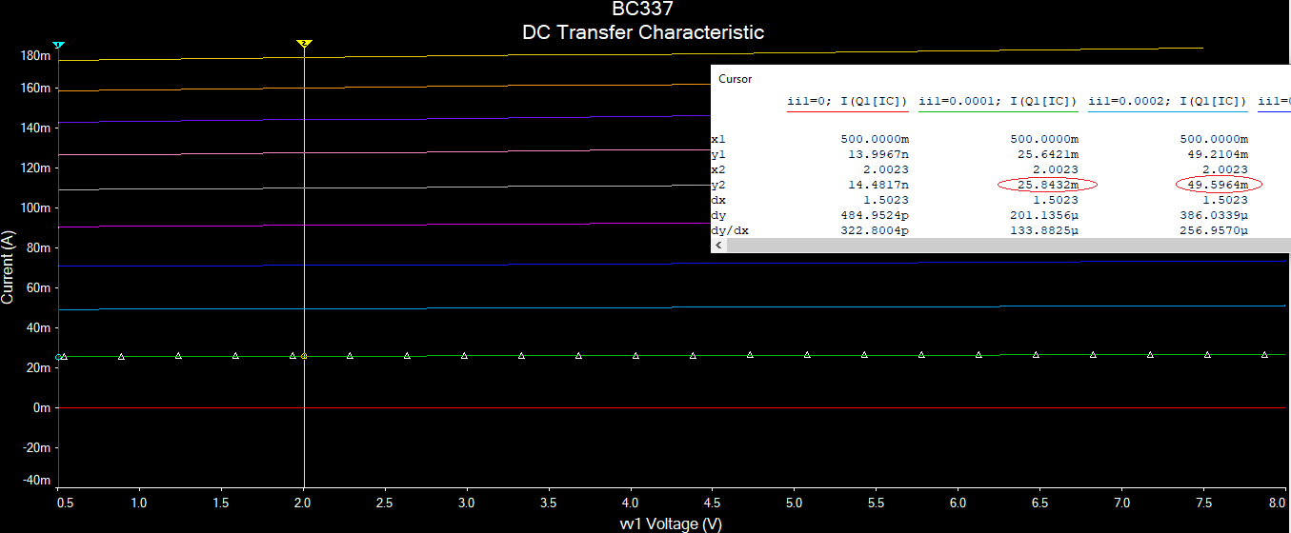

**Transistor BC550:**

Abaixo o diagrama com o Transistor BC 237:

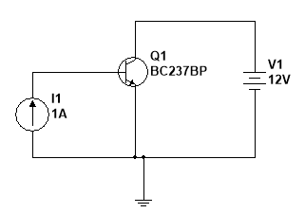

Abaixo está a curva característica do transistor, foi escolhido para a análise, a linha de cor verde para encontrar os valores no ponto VCE = 2V, como ilustrado na figura a seguir:

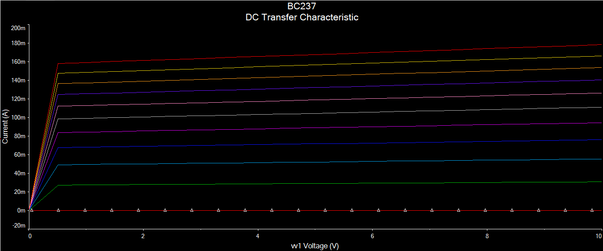

|  |
| --- |
| $$Ib = 0,1mA$$ $$Ic = 27,89mA$$ $$Ie = Ib + Ic = 27,99mA$$ $$B = \frac{IC}{IB} -> \frac{27,89mA}{0,1mA} = 278,9$$ $$α = \frac{IC}{IB} -> \frac{27,89mA}{27,99mA} = 0,996$$ $$BCA = \frac{ΔIC}{ΔIB} -> \frac{IC2 - IC1}{IB2 - IB1} = \frac{50,1371mA - 27,89mA}{0,2mA - 0,1mA} = 222,471$$ |

Os parâmetros BCA foram determinados utilizando os pontos demonstrados na imagem

abaixo:

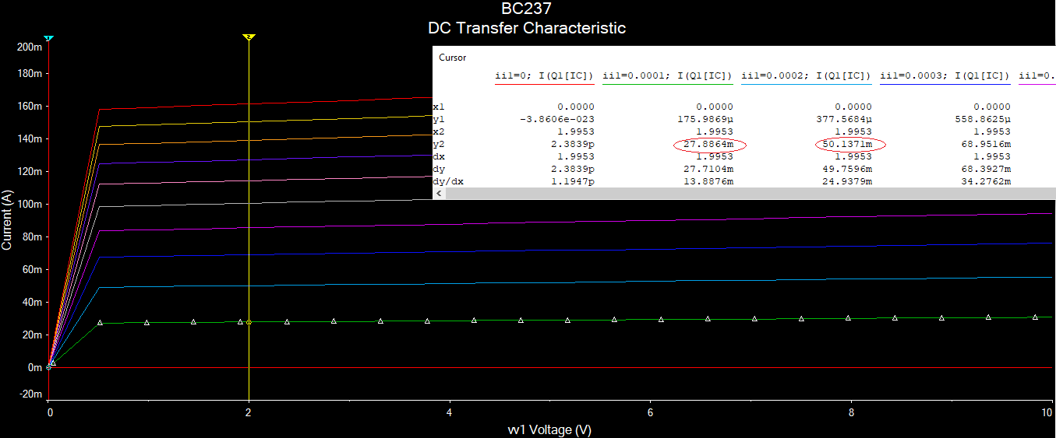

**CONSIDERAÇÕES FINAIS**

Observamos que este relatório tem como finalidade propor um melhor entendimento acerca do funcionamento do transistor. Assim entendemos que o transistor possui 3 terminais, o emissor a base e o coletor, e que ele pode ser do tipo PNP ou NPN. Com isso podemos analisar a curva característica do transistor com os conceitos aprendidos na disciplina e obter as correntes IB, IC e IE e definir os parâmetros beta e alfa do transistor.